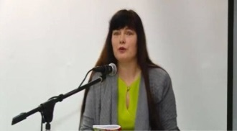**Пропонуємо до вашої уваги книги нашої талановитої землячки Ольги Миколаївни**

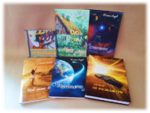**Ліщук. Вона є членом Національної спілки письменників України, міської організації композиторів Запоріжжя та Всеукраїнської асоціації «Весела Січ» ім. П. Ребра.**

**Творчий доробок автора «з оригінальним світобаченням і стильовою манерою» складають** збірки поезій, оповідань і гуморесок, фантастичні повісті, казки та пісен-ники.

**Відділ краєзнавства презентує твори О. М. Ліщук:**

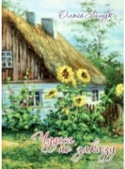**821(477. 64) Лищук О.** Чудеса по заказу: - Поэтический сборник. – Запорожье:

Л67 ООО «Плюс 73», 2015. – 68 с.

«Дива на замовлення» - перша книга віршів запорізької поетеси, бардеси та письмен-ниці Ольги Ліщук. До неї увійшли вірші (деякі з них – і пісні), які автор «сама любить».

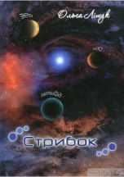**821(477. 64) Ліщук О.** **Стрибок**: - Фантастична повість. - Запоріжжя:

Л67 ТОВ «Плюс 73», 2015. – 152 с.

Вас дивує різноманітність життєвих форм на планеті? А може ви цікавитеся питання-ми, як живуть поруч різні істоти? Ольгу Ліщук це теж непокоїло. Їй, навіть, наснили-ся казкові відповіді на ці питання. Однак, перш ніж поділитися ними з читачами, авторка ретельно вивчала астрономію, аби надати достовірності космічній подорожі.

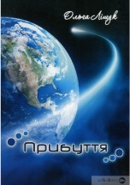**821(477. 64) Ліщук О.** **Прибуття:** - Фантастична повість. - Запоріжжя:

Л67 ФОП Меркулова О.Г., 2017. – 104 с.

Книга продовжує пригоди героїв фантастичної повісті «**Стрибок**». Жителі загиблої сонячної системи, що належать до різних видів розумних істот, знаходяться на кос- мічному кораблі, який зробив стрибок в часі. Однак стрибок виявився не зовсім вда-лим. Що саме сталося? І чому Земля називається Землею? Звідки таке різноманіття видів живого на нашій планеті? Письменниця не тільки дає відповіді на ці питання, а й піднімає філософські, моральні та ціннісні проблеми. А ще в повісті даються оригінальні пояснення походженню деяких слів та легенд.

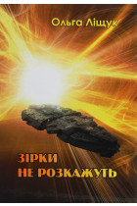**821 (477.64) Ліщук О.** Зірки не розкажуть: Фантастичний роман. Запоріжжя:

**Л67** ФОП Меркулова О.Г., 2020. – 256 с.

Книга «Зірки не розкажуть» написана в жанрі наукової фантастики. В ній показано далеке майбутнє, зірки, переплетення людських доль та як вони змінюються. Твір складається з трьох частин. У першій частині головні герої зустрічаються, долають важкі обставини, змінюють свої характери. У другій частині головного героя відправляють в рейс туди, де зникали кораблі. Йому потрібно з'ясувати, що відбувається, чому вже три людини звідти не повернулися та з якої причини страждає планета. У третій частині герої летять віднов-лювати цю планету.

Цим твором авторка стверджує, що, якщо ти робиш помилки або погано поводишся з іншими людьми, то це завжди можна виправити. Навіть, якщо не можна змінити дію, то можна змінити підхід і власний характер. І допомагати змінювати життя інших людей на краще.

Книга написана з гумором, отже, гарний настрій вам гарантовано!

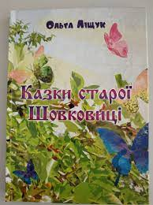**821 (477.64) Ліщук О. М.** Казки старої Шовковиці – Мелітополь: Видавничий

**Л67** будинок Мелітопольської міської друкарні, 2020. - 52 с.

До збірки «Казки старої Шовковиці» увійшло п'ять історій з яскравими ілюстрація-ми автора. Усі вони пов'язані із дитинством письменниці. Авторка розповідає, як тато врятував цуценя, як вона вперше висадила та виростила власне дерево — шов-ковицю. Ці казки вчать читачів дбайливо ставитися до навколишнього світу, поважати всіх його мешканців, вірити в краще та прагнути до своїх мрій.